Національний технічний університет України

«Київський політехнічний інститут імені Ігоря Сікорського»

Факультет інформатики та обчислювальної техніки

Кафедра автоматики та управління в технічних системах

**Лабораторна робота № 4**

з дисципліни «Теорія автоматичного управління – 1. Основи теорії автоматичного управління»

Тема: «Типові динамічні ланки першого порядку»

Варіант № 18

|  |  |
| --- | --- |
| Виконав:  студент групи ІА-73  Симоненко В.М.  Захищено з балом ___________ | Перевірив:  асистент кафедри АУТС  Цимбал С. І. |

Київ 2019

**Мета:** дослідження основних динамічних характеристик типових ланок першого порядку.

**Хід роботи:**

1. Для всіх типових ланок, розглянутих у теоретичних відомостях, вибрати конкретні параметрами.

2. Виконати аналіз типових ланок за часовими та логарифмічними характеристиками з використанням прикладного пакету MATLAB.

3. Досліджувати: вплив параметрів ланок на часові та частотні характеристики

4. Зробити висновки по роботі.

1. ***Підсилювальна ланка***

*ПІДСИЛЮВАЛЬНА ЛАНКА*

*>> sys = tf([40])*

*sys =*

*40*

*Static gain.*

*>> ltiview({'step','impulse','nyquist','bode'},sys)*

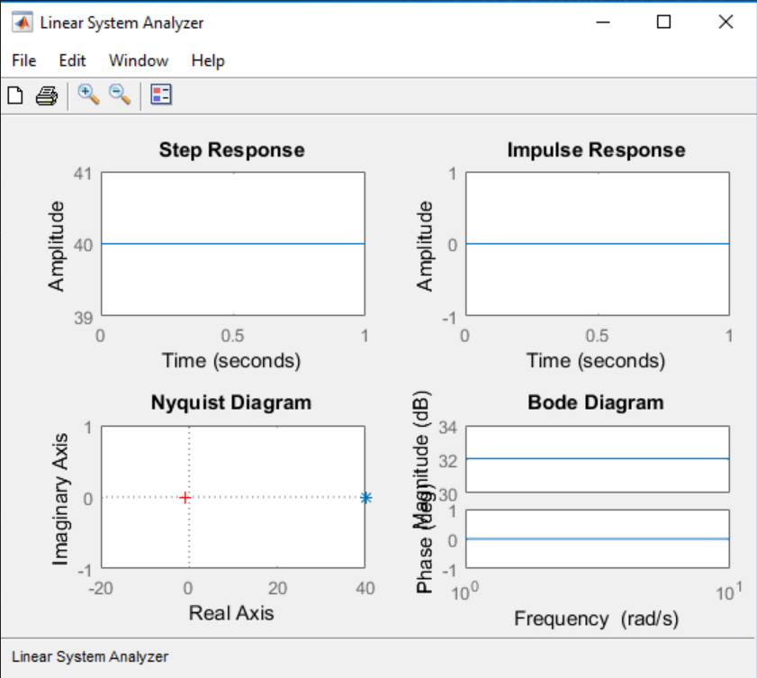

Рисунок 1. Характеристики підсилювальної ланки

***АПЕРІОДИЧНА ЛАНКА***

***>> sys = tf([40],[20 1])***

***sys =***

***40***

***--------***

***20 s + 1***

***Continuous-time transfer function.***

***>> rez = zpk(sys)***

***rez =***

***2***

***--------***

***(s+0.05)***

***Continuous-time zero/pole/gain model.***

***>> ltiview({'step','impulse','nyquist','bode'},sys)***

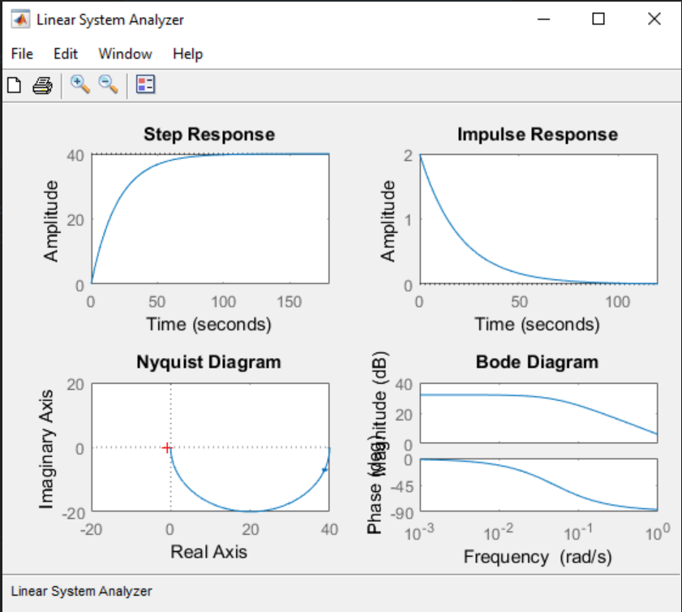

Рисунок 2. Характеристики аперіодичної ланки

***ІНТЕГРУЮЧА ЛАНКА***

***>> sys = tf([40],[1 0])***

***sys =***

***40***

***--***

***s***

***Continuous-time transfer function.***

***>> ltiview({'step','impulse','nyquist','bode'},sys)***

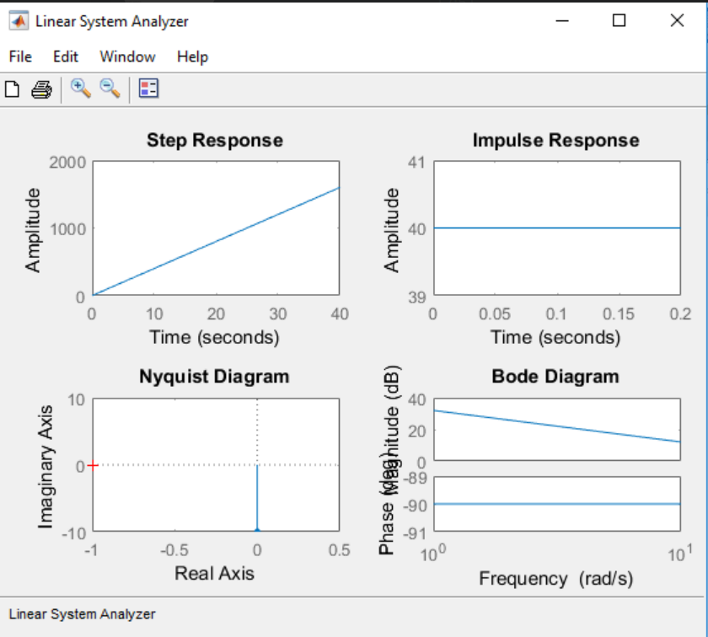

Рисунок 3. Характеристики інтегруючої ланки

***РЕАЛЬНО-ІНТЕГРУЮЧА ЛАНКА***

***>> sys = tf([2],[40 1 0])***

***sys =***

***2***

***----------***

***40 s^2 + s***

***Continuous-time transfer function.***

***>> rez = zpk(sys)***

***rez =***

***0.05***

***-----------***

***s (s+0.025)***

***Continuous-time zero/pole/gain model.***

***>> ltiview({'step','impulse','nyquist','bode'},sys)***

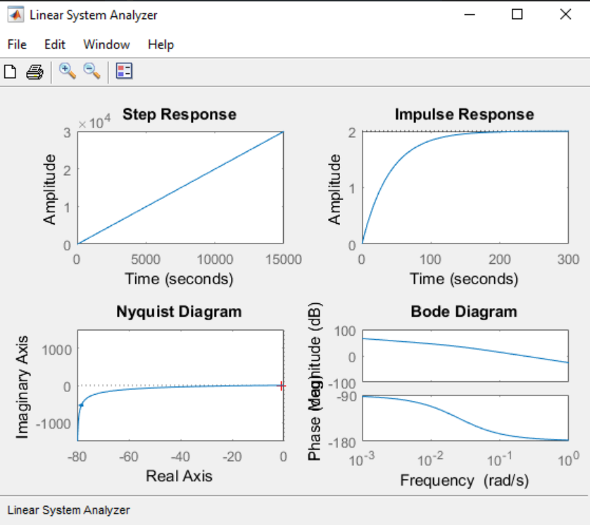

Рисунок 4. Характеристики реально-інтегруючої ланки

***ІДЕАЛЬНА ДИФЕРЕНЦІЙНА ЛАНКА***

***>> sys = tf([40 0],[1])***

***sys =***

***40 s***

***Continuous-time transfer function.***

***>> rez = zpk(sys)***

***rez =***

***40 s***

***Continuous-time zero/pole/gain model.***

***>> ltiview({'step','impulse','nyquist','bode'},sys)***

***>>***

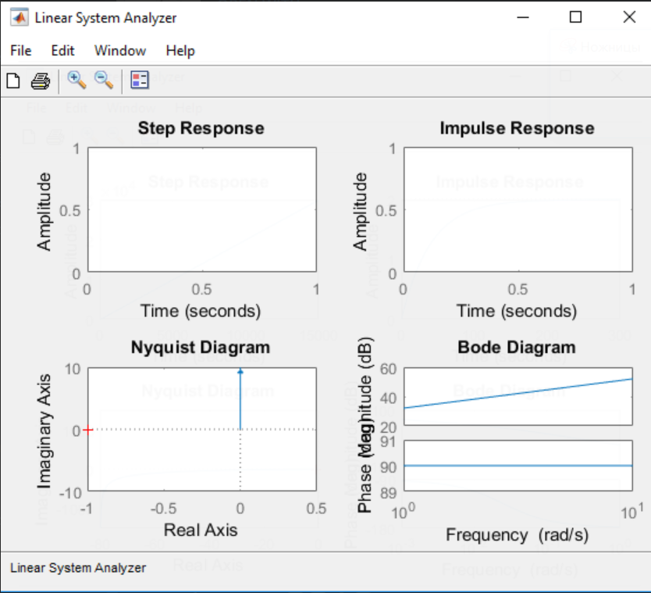

Рисунок 5. Характеристики ідеальної диференційної ланки

***РЕАЛЬНА ДИФЕРЕНЦІЙНА ЛАНКА***

***>> sys = tf([40 0],[20 1])***

***sys =***

***40 s***

***--------***

***20 s + 1***

***Continuous-time transfer function.***

***>> rez = zpk(sys)***

***rez =***

***2 s***

***--------***

***(s+0.05)***

***Continuous-time zero/pole/gain model.***

***>> ltiview({'step','impulse','nyquist','bode'},sys)***

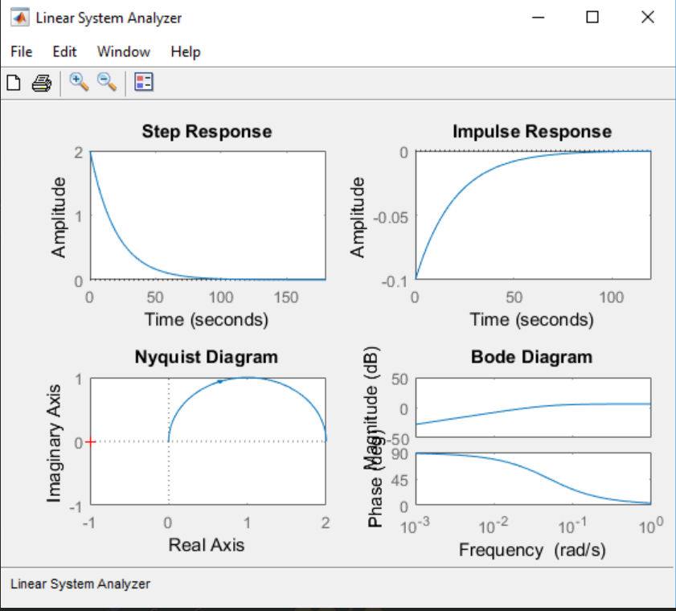

Рисунок 6. Характеристики реально-диференційної ланки

**Висновок.** Типовими динамічними ланками називаються ланки, які описуються диференціальними рівняннями не вище другого порядку. Комплексна передавальна функція (КПФ) є відношенням зображень у формі комплексних чисел вихідної і вхідної величин ланки або системи в усталеному режимі гармонійних коливань. Для побудови часових характеристик необхідно знайти зворотне перетворення Лапласа від виразу 𝑊(𝑆)/𝑆. Результатом є перехідна характеристика, імпульсна характеристика – зображення W(S). Для побудови АФЧХ необхідно відокремити дійсну та уявну частини КПФ. Крива описувана кінцем вектору КПФ ланки або системи при зміні частоти від 0 до ∞ називається АФЧХ. Кожному значенню частоти w на комплексній площині U, V відповідає точка, координати якої визначаються парою значень U(w) і V(w). Для побудови ЛАФЧХ в MATLAB необхідно задати передавальну функцію та застосувати функцію bode.